**中南林业科技大学**

**课程设计报告**

课题名称： 软件工程课程设计

专业班级： 计算机科学与技术4班

系 （院）： 计算机与信息工程学院

设计时间： 2023年5月

设计地点： 求是楼机房

|  |  |  |  |
| --- | --- | --- | --- |
| 指导教师评语：  签名：    年 月 日 | | | |
|  | 姓 名 | 学 号 | 成 绩 |
| 组 长 | 林靖洋 | 20203773 |  |
|  | —— |  |  |
|  | —— |  |  |
|  | —— |  |  |
|  | —— |  |  |
|  | —— |  |  |
|  | —— |  |  |

目录

1 绪论 1

1.1 研究背景 1

1.2 研究目的及意义 1

2 可行性分析 2

2.1 技术可行性 2

2.2 经济可行性 2

2.3 社会可行性 2

2.4 操作可行性 3

3 需求分析 3

3.1 功能需求 3

3.2 性能需求 4

3.3 可靠性和可用性需求 4

3.4 出错处理需求 4

3.5 接口需求 4

3.6 系统流程图 6

4 总体设计 6

4.1 基本设计概念和处理流程 6

4.1.1 基本设计概念 6

4.1.2 处理流程 6

4.2 软件功能总体结构 7

4.3 功能需求与程序的关系 8

4.4 运行设计 8

4.4.1 运行模块组合 8

4.4.2 运行控制 8

4.5 概念结构设计 9

4.5.1 实体-属性图 9

4.5.2 SQL Server数据库表 10

4.6 系统出错处理设计 12

4.6.1 出错信息 12

4.6.2 补救措施 12

5 详细设计 12

5.1 程序系统结构 12

5.2 模块设计 13

5.2.1 考勤模块设计 13

5.2.2 管理模块设计 16

5.2.3 邮件模块设计 18

6 测试 19

6.1 测试方法 19

6.2 登录模块测试 19

6.3 管理模块测试 20

6.4 测试结果分析 21

总结与展望 21

# 绪论

## 研究背景

随着现代企业规模的扩大和工作效率的追求，企业员工考勤系统逐渐成为管理人员关注的焦点。传统的考勤方式，如手动记录和纸质签到表，存在诸多弊端，如易于造假、耗时耗力、数据管理困难等。为了提高考勤管理的准确性和效率，许多企业开始引入电子考勤系统。

企业员工考勤系统的研究背景主要源于以下几方面的需求。首先，随着企业规模的不断扩大，传统的考勤方式已无法满足大规模人员管理的需求，需要一种更高效的考勤系统来确保员工出勤的准确记录和统计。其次，企业对工作效率的要求不断提高，需要一种自动化的考勤系统，能够减少人力投入和准确计算员工的工时和加班情况。此外，员工的灵活工作模式和远程办公的普及，也对考勤系统提出了新的挑战和需求，需要适应多样化的工作场景和实时的考勤数据记录。

因此，企业员工考勤系统的研究旨在开发一种集成化的系统，能够实现员工的准确考勤记录、自动计算工时和加班情况、灵活适应多样化的工作模式，并提供可靠的考勤数据供管理人员参考和决策。这样的系统可以提高考勤管理的效率，减少人力成本，促进企业的正常运营和发展。通过对企业员工考勤系统的研究，可以为企业管理提供科学依据和技术支持，提升企业的竞争力和管理水平。

## 研究目的及意义

首先，研究的目的是提高考勤管理的准确性和效率。传统的考勤方式容易出现人为错误和数据丢失，而员工考勤系统可以自动记录员工的出勤情况，减少了手动操作的错误概率。同时，通过自动计算工时和加班情况，系统能够减少考勤统计的时间和工作量，提高管理人员的工作效率。

其次，研究的目的是实现灵活适应多样化的工作模式。随着员工的灵活工作安排和远程办公的普及，传统的考勤方式已不再适用。而网络形式的考勤则可以满足不同工作场景的需求，实现灵活的考勤管理。

此外，员工考勤系统的研究具有重要的意义。首先，它可以提供可靠的考勤数据和报表，为企业决策提供依据和参考。准确的考勤数据可以帮助企业掌握员工的出勤情况、加班情况和工时分布，为薪资发放、绩效评估和人力资源管理提供有力支持。其次，员工考勤系统可以减少人力成本，提高企业的运营效率。通过自动化的考勤管理，可以节省人力资源部门的工作量，使其能够更专注于其他重要的人力资源工作。

综上所述，企业员工考勤系统的研究目的在于提高考勤管理的准确性和效率，实现灵活适应多样化的工作模式，并具有重要的意义，为企业提供可靠的考勤数据和报表，减少人力成本，提高运营效率，为企业决策和人力资源管理提供科学支持。

# 可行性分析

## 技术可行性

本项目目标是开发一个基于C/S架构企业员工考勤系统，因此该系统包含两部分。桌面应用程序在已有的工作基础上进行二次构建，在无框架的环境下使用Core Java 进行开发。服务器同样在已有的工作基础上使用Microsoft SqlServer进行二次构建。因此本设计在技术要求上可行并且工作人员已有项目实践基础。主要的技术风险因素在于桌面应用程序没有使用框架搭建，因此部分功能实现相比于使用框架更加困难，以及UI美化，用户友好的优化难度更大。

## 经济可行性

本项目为Github开源公益项目，源码及开发文档均可免费下载。因此本设计不考虑系统出售所带来的经济效益。

成本方面，本组织目前成员1人，工作设备自带，开发环境为开源的VS Code以及SQL Server 2019 Developer（无经济效益），居家办公。因此成本可忽略不计。

## 社会可行性

项目中的引用均为开源代码、图片，项目本身不涉及任何侵权、妨碍等责任问题。再次重申本项目为开源公益项目，项目中所有对遵循 *MIT License* 规范被许可人的权利以及义务：

MIT License

Copyright (c) 2023 WakLouis

Permission is hereby granted, free of charge, to any person obtaining a copy of this software and associated documentation files (the "Software"), to deal in the Software without restriction, including without limitation the rights to use, copy, modify, merge, publish, distribute, sublicense, and/or sell copies of the Software, and to permit persons to whom the Software is furnished to do so, subject to the following conditions: The above copyright notice and this permission notice shall be included in all copies or substantial portions of the Software.

THE SOFTWARE IS PROVIDED "AS IS", WITHOUT WARRANTY OF ANY KIND, EXPRESS OR IMPLIED, INCLUDING BUT NOT LIMITED TO THE WARRANTIES OF MERCHANTABILITY, FITNESS FOR A PARTICULAR PURPOSE AND NONINFRINGEMENT. IN NO EVENT SHALL THE AUTHORS OR COPYRIGHT HOLDERS BE LIABLE FOR ANY CLAIM, DAMAGES OR OTHER LIABILITY, WHETHER IN AN ACTION OF CONTRACT, TORT OR OTHERWISE, ARISING FROM, OUT OF OR IN CONNECTION WITH THE SOFTWARE OR THE USE OR OTHER DEALINGS IN THE SOFTWARE.

## 操作可行性

本项目以用户友好的角度制作桌面应用程序，将底层操作封装成功能提供给用户进行使用，即底层操作对用户透明，不需要用户进行学习即可使用本系统。系统可以提供直观易懂的用户界面和简便的操作流程，使员工能够轻松进行考勤记录和查询。

项目对公司的组织架构进行了抽象，从而增强了本系统的泛化适用能力，因此本系统在大部分的用户组织内都能够正常运行。

# 需求分析

## 功能需求

首先考虑最基本的功能需求。使用本系统的用户身份至少分为两类：普通用户以及管理者，普通用户能够进行考勤打卡以及对自身考勤情况的查询；管理者能够查看或修改全体员工的考勤情况。本系统将管理者再次细分，分为一类管理员以及二类管理员，一类管理员本身不需要进行考勤打卡，并且能够查看或修改所有人的考勤情况；二类管理员本身需要进行考勤打卡，并且能够查看并修改除本身外所有人的考勤情况。此种权限划分能够对应于现实中的组织结构：老板和经理，老板不需要考勤打卡，并且拥有所有权限，经理需要考勤打卡并能够修改他人的考勤情况，但不能修改自身的考勤情况。下图为本系统的组织架构图。

将普通员工的字段命名为“needCheckStaff”，第一类管理者命名为“needCheckOp”，即需要考勤打卡的管理者，第二类管理者为“Op”。

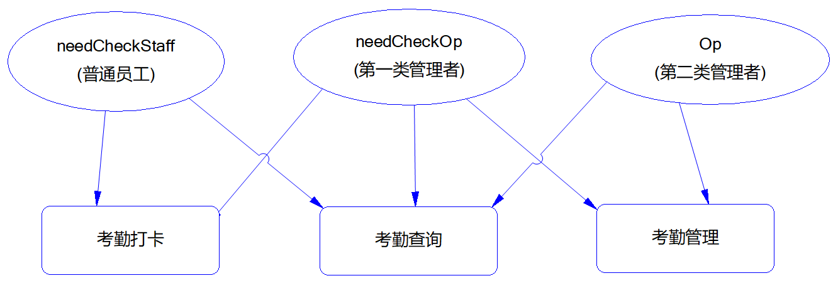

组织结构图

除此之外，系统还将添加“站内邮件”功能，以便管理员与用户之间，用户与用户之间的交流互动。并且丰富了管理员的功能操作。

下图为本系统的E-R图，实体包含：考勤总表、员工表、部门表、邮件总表以及管理信息表。管理员和普通员工同时属于员工表，管理员管理普通员工，普通员工通过部门编号这一字段确定所属部门。管理员能够查看考勤总表，普通员工只能查看自身考勤情况，考勤总表以时间为自增字段，每条记录是员工编号，0代表缺勤，1代表正常，2代表迟到。

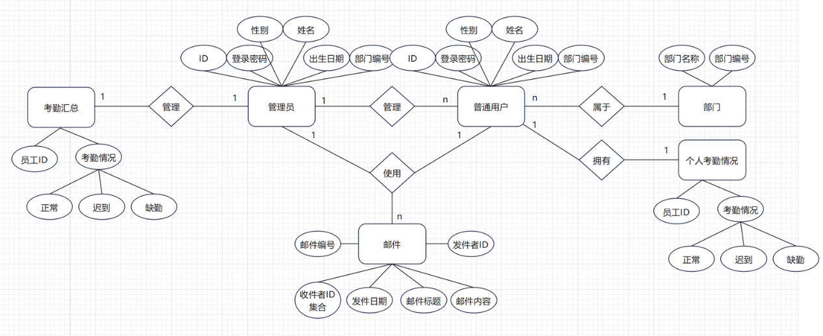

E-R图

## 性能需求

本系统主要影响性能的因素在于对并发需求的响应，即性能与员工人数基本成负相关，即同时使用人数越多，性能越差。但是现实生活中，考勤系统并不会在短时间内收到极高的用户指令，因此系统的并发响应能力对性能因素并不会造成太大影响。

其次本系统主要针对于中小型企业日常考勤需要，其员工人数十几人至上百人不等，最高不超过千人，因此对于服务器来说完全足以应付这种规模的并发响应。

因此本项目在如此环境下不太需要深究其性能需求。

## 可靠性和可用性需求

本系统功能设计并不复杂，数据流条理清晰，每一个分支都有其对应的处理操作，基本可以做到无故障持续运行，因此本系统可靠性相对来说比较优秀。

由于客户端必须连接服务器，因此可用性取决于服务器的正常运行，而本系统没有需要服务器进行停机维护的操作，因此可用性相对来说也比较优秀。

## 出错处理需求

本系统对于所有用户的输入问题以及网络连接问题，都有相对应的报错信息，当问题产生时，系统将会将相应的错误提示以文本的方式反馈给用户。

## 接口需求

1. boolean connection(String user, String paswd, String ipaddress)

用于进行客户端与服务器之间的连接测试。user为登录用户名，paswd为登录密码，ipaddress为服务器地址。成功返回true，失败返回false。

2. boolean fCheck()

用于进行考勤打卡。使用当前登录用户作为打卡用户，成功打卡返回true，失败返回false。

3. void fQuery()

用于查询自身考勤情况。使用当前登录用户作为查询用户，将查询结果打印于显示窗口，无返回值。

4. void fQueryAll()

用于查询所有用户的考勤情况，将查询结果打印于显示窗口，无返回值。

5. void fUpdate(String Name, String Date, String To)

用于管理员更新某一用户的考勤情况。Name为被更新用户ID，Date为更新日期，To为更新值。操作成功返回true，失败返回false。

6. ArrayList<Mail> fGetMail()

用于获取所有发给自己的邮件。使用当前登录用户作为查询用户，返回Mail类的动态列表，无邮件时返回null。

7. boolean fSendMail(String receiverIDSet, String title, String content)

用于用户发送邮件给其他用户。receiverIDSet为接收者集合，以逗号分隔，title为邮件标题，content为邮件内容。发送成功返回true，失败返回false。

8. boolean fCreateNewUser(String userID, String departmentID, String name, String sex, String birthday, String paswdForCreate)

用于管理员创建新用户。userID为新用户ID，departmentID为所属部门ID，name为新用户姓名，sex为新用户性别，birthday为新用户出生日期，paswdForCreate为新用户登录密码。创建成功返回true，创建失败返回false

## 系统流程图

下图为系统流程图，用户首先通过登录界面进行用户登录，或者使用退出登录按钮返回登录界面重新登录。之后用户进入主界面，一共分为三个模块，三个主模块下含有数个功能组件，用户通过使用功能组件使得数据库进行更新，并返回结果至客户端，结束整个操作流程。

系统流程图

# 总体设计

## 基本设计概念和处理流程

### 基本设计概念

本项目是设计一个适用于大多数中小企业日常考勤需要的系统，考虑到本系统使用环境绝大多数为公司内网环境，综合考虑系统安全性以及员工可操作性，决定采用基于C/S架构创建本系统。由于市面上的公司组织架构多有不同，特化的软件无法拟合不同架构的公司，因此本系统对组织架构进行抽象化，以此来适用于大多数上市公司的日常考勤需要。本系统应做到轻量化，快捷化，以简洁的方式达到必要的功能，后续功能可以以更新的方式自由添加。

### 处理流程

下图为本系统的数据流图，全面展示了本系统数据处理操作以及路径。通过用户命令将客户端与考勤系统进行了联系，再将显示信息返回至客户端。0层数据流图中，用户命令处理是开始源点，客户端中所有指令均与用户相关。用户命令调用客户端模块以访问考勤总表进行考勤打卡或查看、判断用户权限等级、判断用户登录密码，随后考勤总表返回信息至程序文本框。用户登录时需要对登录权限进行核查，如果本次登录无效，则触发错误提示，随后返回信息至程序框。用户通过访问或更新邮件总表以实现收发邮件。

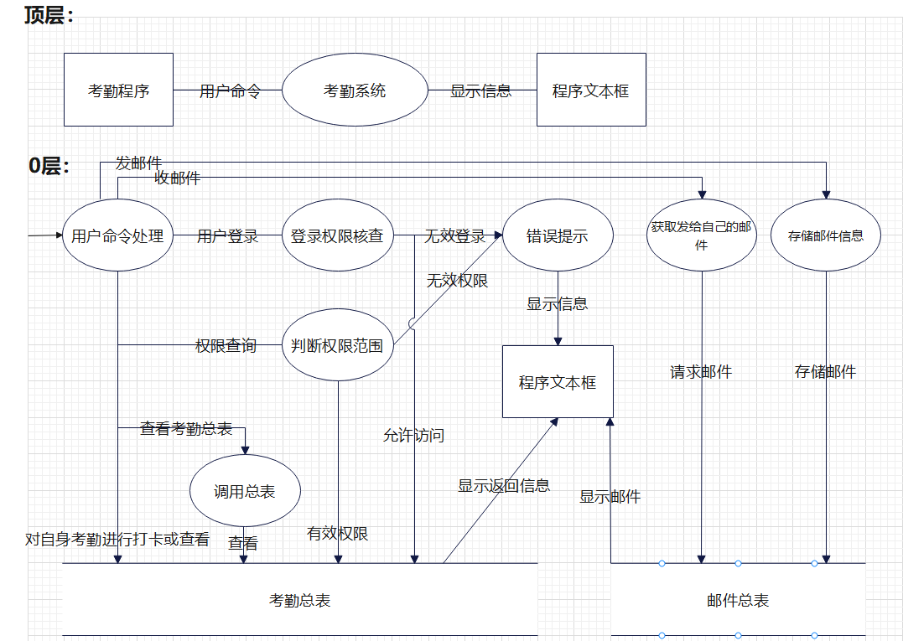

数据流图

## 软件功能总体结构

下图为本系统的功能结构图。本系统总共分为3个模块，用户考勤模块、用户管理模块以及邮件模块，其中用户考勤模块下有2个功能，分别是用户考勤以及查询自身考勤情况，用户管理模块下有3个功能，分别为查看考勤总表、修改考勤信息和创建新用户，邮件模块下有查看邮件和发送邮件2个功能实现。基本上实现考勤需要。

电脑屏幕的照片

功能结构图

## 功能需求与程序的关系

系统的功能需求与程序的关系表如下表所示：

|  |  |  |  |  |
| --- | --- | --- | --- | --- |
|  | 查询 | 新增 | 修改 | 登录 |
| 用户登录 |  |  |  | √ |
| 考勤打卡 |  | √ |  |  |
| 考勤查询 | √ |  |  |  |
| 查看总表 | √ |  |  |  |
| 修改考勤信息 |  |  | √ |  |
| 新建用户 |  | √ |  |  |
| 发送邮件 |  | √ |  |  |
| 邮件查看 | √ |  |  |  |

## 运行设计

### 运行模块组合

1. 用户使用账户密码登录指定服务器时将会调用用户登录模块

2. 用户进行考勤打卡以及查看自身考勤情况时将会调用考勤模块

3. 具有权限的用户查看考勤总表、修改考勤信息以及创建新用户时将会调用管理模块

4. 用户收发邮件时将会调用邮件模块

### 运行控制

|  |  |
| --- | --- |
| 运行控制 | 控制方法 |
| 用户登录 | 输入连接服务器IP地址和登录用户名以及密码，等待服务器确认用户密码才能进行登录 |
| 一键打卡 | 首先确认用户等级权限，仅普通用户和二类管理者可以进行用户考勤，一类管理者不需要进行用户考勤。之后查看服务器当前时间，与管理者设定的上班时间进行对比，如果当前时间晚于上班时间，则打迟到卡。 |
| 考勤查询 | 查询目前登录用户的考勤情况，同“一键打卡”功能类似，系统首先查看该用户是否需要考勤，随后返回考勤情况。 |
| 查看考勤总表 | 首先确认用户等级权限，仅管理者能够访问考勤总表，普通用户无法访问，随后返回总体考勤情况。 |
| 修改考勤情况 | 首先确认用户等级权限，仅管理者能够修改考勤情况。二类管理员能够修改除自身外所有人的考勤情况，一类管理员能够修改所有人的考勤情况。 |
| 新建用户 | 首先确认用户等级权限，仅管理者能够创建新用户，通过输入新用户信息，程序将信息汇总成记录更新数据库。 |
| 发送邮件 | 以登录用户之名发送给其他用户，接收方可以为一个集合，之后程序将邮件记录更新至数据库。 |
| 邮件查看 | 程序周期性的访问数据库，筛选出接收者集合中包含自己的邮件，随后将邮件列表返回给程序，显示给用户进行点击查看。 |

## 概念结构设计

### 实体-属性图

下图为本系统实体属性图，用户共有7个属性，分别为用户ID、姓名、性别、出生日期、所属部门ID、登陆密码和用户权限。考勤汇总共有4个属性，分别是考勤时间列（自增）、迟到、正常、缺勤。邮件实体共有5个属性，分别是邮件内容、邮件标题、发件时间、发件者和收件者集合。部门实体共有2个属性部门ID和部门名称。

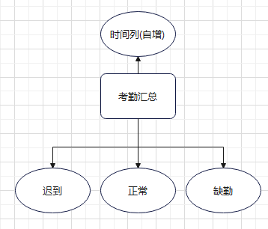

用户实体-属性图 考勤汇总实体-属性图

邮件实体-属性图

部门实体-属性图

下图为本系统E-R图，管理员与普通用户是一对多的关系，而他们都拥有多个邮件实体。多个用户属于同一个部门，而每一个用户都唯一对应一个个人考勤情况。

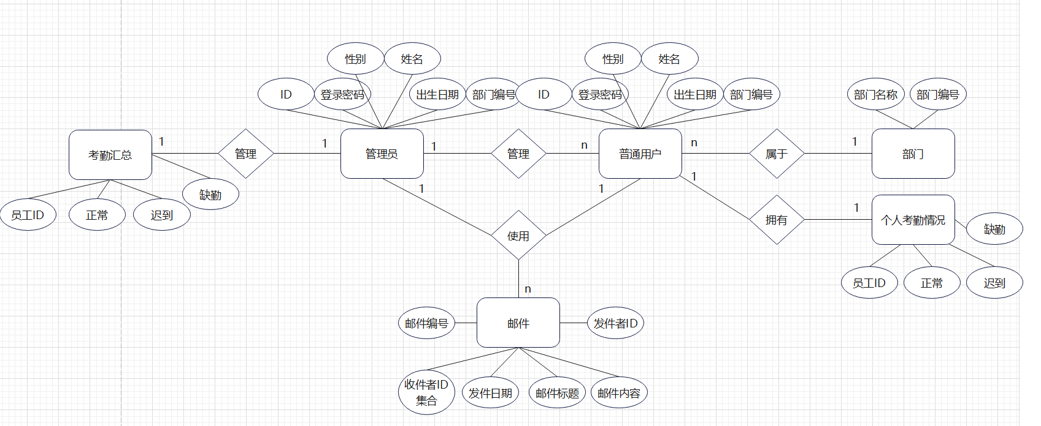

### SQL Server数据库表

SQL Server数据库表如下所示：

考勤总表

|  |  |  |  |
| --- | --- | --- | --- |
| 名称 | 类型 | 长度 | 约束 |
| 时间列 | int |  | 自增，默认为0 |

员工表

|  |  |  |  |
| --- | --- | --- | --- |
| 名称 | 类型 | 长度 | 约束 |
| 员工ID | int |  | 主键，非空 |
| 姓名 | varchar | 255 | 非空 |
| 性别 | varchar | 1 | 非空 |
| 出生日期 | Date |  | 非空 |
| 所属部门 | int |  | 非空 |
| 登录密码 | varchar | 255 | 非空 |

部门表

|  |  |  |  |
| --- | --- | --- | --- |
| 名称 | 类型 | 长度 | 约束 |
| 部门编号 | int |  | 主键，非空 |
| 部门名称 | varchar | 20 | 非空 |

邮件总表

|  |  |  |  |
| --- | --- | --- | --- |
| 名称 | 类型 | 长度 | 约束 |
| 邮件编号 | int |  | 主键，非空，自增 |
| 发件人ID | int |  | 外键，非空 |
| 收件人集合 | varchar | 255 | 非空 |
| 发件日期 | smalldatetime |  | 非空 |
| 邮件标题 | varchar | 255 | 非空 |
| 邮件内容 | varchar | 255 | 非空 |

管理信息

|  |  |  |  |
| --- | --- | --- | --- |
| 名称 | 类型 | 长度 | 约束 |
| 上班时间 | time | 7 |  |

## 系统出错处理设计

### 出错信息

1. 用户登录失败：提示用户名或密码出错，无法进入程序主界面。

2. 用户权限不足，无法执行某操作：提示操作失败，用户权限不足，本次操作取消。

3. 网络问题导致连接服务器失败从而使操作失败：提示操作失败，本次操作无效，请查看网络连接状况。

4. 邮件发送失败：提示发送失败，查看网络连接状况。

5. 管理员创建用户失败：提示创建失败，根据不同状况提示。

6. 二类管理员尝试更新自身考勤情况：提示操作失败，不允许更改自身考勤情况。

### 补救措施

1. 数据库启用定时任务进行每日备份。

2. 使用高稳定性硬盘对历史数据进行存储，以便日后查看。

# 详细设计

## 程序系统结构

本程序的系统结构由下到上为运行环境，持久层，事务处理层，基础应用模块层，业务层和应用层，层次之间关系如下图所示。

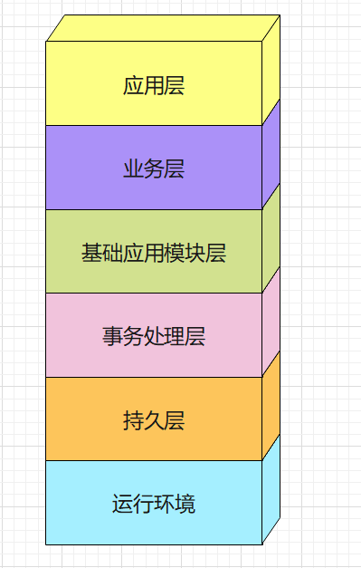

由于本程序完全使用Java进行开发，因此运行环境为JVM虚拟机，这样的优势在于程序的跨平台性能十分优秀，可以在任何具有Java的平台运行，服务器的运行环境则需要安装SQL Server，SQL Server具有性能高、运维人员处理高效等特点，但是SQL Server在其他操作系统上兼容性一般，因此需要配置好服务器环境。

本程序持久层通过Java Swing库进行构建，搭建起了本程序最基本的程序框架，之后所有层次全部建立在本层次之上。

事务处理层由JDBC构建，通过JDBC将程序与服务器进行连接，程序的所有操作都将通过JDBC对服务器中的数据进行更新操作。

基础应用模块层为各界面的基础功能模块，在接收到用户命令后，基础应用模块层将各个用户操作进行细分，再通过处理后发送至事务处理层以更新数据库。

业务层由基础应用模块层构建而来，是下层多个功能模块的集合，业务层将所有用户指令分类为数个大型指令集合，接收到命令后，先分析指令类别，再送入相对应的功能模块。

应用层为用户直接接触到的层次结构，所有UI界面共同构成了本层次以方便用户进行使用，用户只需点击相对应的应用模块即可完成命令。

## 模块设计

### 考勤模块设计

考勤模块的使用者为普通用户和第二类管理者，需要的基本功能有考勤打卡，考勤查询，以及对本次考勤是否迟到进行判断等。下图为考勤模块的流程图。

下面演示用户登录程序并使用考勤模块进行考勤打卡以及考勤查询。

首先用户输入连接地址以及用户名和密码进行登录。

之后在考勤模块中点击“一键打卡”进行当日的考勤打卡，由于目前时间未超过早上9点，因此此时为正常打卡。

之后用户可以点击“考勤查询”对自身考勤情况进行查询。在这里能看到用户正常考勤天数以及迟到天数还有考勤率等情况。

### 管理模块设计

本模块仅管理员可以使用，用于管理员对全体员工的考勤情况进行查询以及管理，目前本模块实现的功能有：考勤总表查询，个人考勤情况修改，创建新用户。下面通过模拟管理员活动演示本模块。

首先进行管理员登录，随后进入管理模块。

点击“查看考勤总表”可以查看全体员工的考勤情况汇总。

表格

可以填入需要修改信息的用户名和更新日期以及修改值以对某一用户的某一天的考勤情况进行修改。随后系统返回本次修改是否成功。

表格

点击上方菜单栏，选择“管理”—“创建用户”，进行新用户创建。填入新用户基本信息即可创建新用户，随后系统返回创建新用户成功提示。

图形用户界面

### 邮件模块设计

本程序设置站内邮件功能，用户可以通过站内邮箱向所有用户发送邮件，本程序已经做到实时邮件获取，群发邮件等邮件功能。下面通过演示普通用户向管理员发送邮件请假作为演示。

普通用户登录系统后，点击“管理”—“发邮件”即可编写邮件并发送，在收件人一栏，可以通过逗号分隔多收件人以实现群发邮件的功能。点击发送后将在发送按钮旁显示发送是否成功。

随后登录管理员账户并查看邮箱并点击相应邮件即可查看邮件内容。

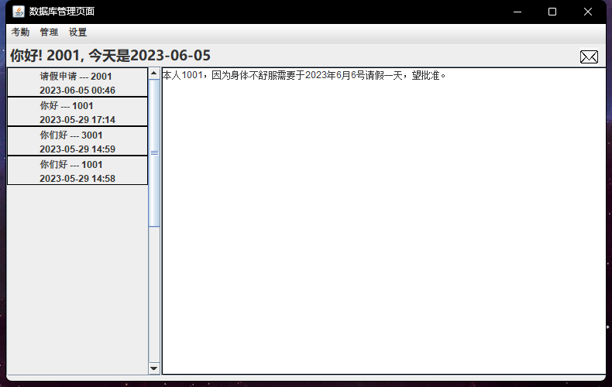

# 测试

## 测试方法

测试采用黑盒测试的等价划分类方法，等价划分类是指某个输入域的子集合。在该子集合中，各个输入数据对于揭露程序中的错误都是等效的，测试代表值就等价于这一类其他值的测试。测试用例包括测试数据，待测试功能，测试结果。并且以下测试除登录模块外都是基于当前用户已经登录的情况下进行测试的，如果用户为登录，该用户的将不能够进入到操作其他模块的页面。

这意味着，在设计测试用例时，我们会选择一些代表性的输入数据来进行测试，而不是对所有可能的输入数据都进行测试。这样可以提高测试效率，同时也能够有效地发现程序中存在的错误。

此外，在进行测试时，我们会对每个待测功能进行单独的测试，并记录下测试结果。这样可以帮助我们更好地了解程序中存在的问题，并及时进行修复。

需要注意的是，本次测试是在用户已经登录的情况下进行的。如果用户未登录，则无法进入其他模块进行操作。

## 登录模块测试

登录模块的等价类如下表所示。

|  |  |  |  |  |
| --- | --- | --- | --- | --- |
| 输入条件 | 有效等价类 | 编号 | 无效等价类 | 编号 |
| 用户名 | 用户名全为数字且仅有四位，并且存在于数据库 | E1 | 用户名不全为数字 | E2 |
| 用户名小于四位 | E3 |
| 用户名大于四位 | E4 |
| 用户名不存在 | E5 |
| 密码 | 密码匹配且不超过20个字符 | E6 | 密码不匹配 | E7 |
| 密码超过20个字符 | E8 |
| 密码为空 | E9 |

由上表导出的测试用例如下表所示：

|  |  |  |  |  |
| --- | --- | --- | --- | --- |
| 编号 | 输入 | | 覆盖等价类 | 预期输出 |
| U1 | 1001 | 123456 | E1 E6 | 成功登录 |
| U2 | s101 | 123456 | E2 | 登录失败 |
| U3 | 101 | 123456 | E3 | 登录失败 |
| U4 | 10001 | 123456 | E4 | 登录失败 |
| U5 | 1111 | 123456 | E5 | 登录失败 |
| U6 | 1001 | 111111 | E7 | 登录失败 |
| U7 | 1001 | 123456789012345678901 | E8 | 登录失败 |
| U8 | 1001 | NULL | E9 | 登录失败 |

由于安全性，登录失败提示并不需要提供过于详细的错误提示，因此本系统将登陆失败的提示文字全部设置为“登陆失败”。U1为成功登录测试，其余全为失败用例测试，经过测试，U1~U9的测试全部符合预期。

## 管理模块测试

管理模块中涉及到测试的地方为修改用户信息以及创建新用户，由于当用户输入错误信息时，SQL服务器会自动报错，因此本模块的测试十分简单且全面，因为所有错误都将是显式的，而不存在难以被发现的错误。

本模块的等价类如下表所示：

|  |  |  |  |  |
| --- | --- | --- | --- | --- |
| 输入条件 | 有效等价类 | 编号 | 无效等价类 | 编号 |
| 更新用户名 | 用户名有效 | E1 | 用户名无效 | E2 |
| 更新日期 | 日期有效 | E3 | 日期格式错误 | E4 |
| 日期不存在于数据库中 | E5 |
| 更新值 | 更新值仅为0，1，2 | E6 | 值为其他值 | E7 |

由上表所到处的测试用例如下表所示，测试全部符合预期。

|  |  |  |  |  |  |
| --- | --- | --- | --- | --- | --- |
| 编号 | 输入 | | | 覆盖等价类 | 预期输出 |
| U1 | 1001 | 20230605 | 1 | E1 E3 E6 | 修改成功 |
| U2 | 101 | 20230605 | 1 | E2 | 修改失败 |
| U3 | 1001 | 202365 | 1 | E4 | 修改失败 |
| U4 | 1001 | 20230705 | 1 | E5 | 修改失败 |
| U5 | 1001 | 20230605 | 5 | E7 | 修改失败 |

## 测试结果分析

程序本身漏洞可预见地较少，因为程序运行流清晰，分支判断少，并且SQL服务器自带报错提示，因此本测试较为轻松，并且未发现明显问题。

# 总结与展望

本系统以轻量化、快捷的方式构建了一套适用于中小企业日常考勤需求的开源系统。随着现代企业规模的扩大和对工作效率的追求，企业员工考勤系统已成为管理人员关注的焦点。传统的考勤方式存在诸多弊端，如易造假、耗时耗力、数据管理困难等。为了提高考勤管理的准确性和效率，许多企业开始引入电子考勤系统。基于此背景，本公益项目应运而生。

本系统已经完成了基础考勤功能的建设。由于不同公司的组织架构各不相同，特定的软件无法适应所有公司。因此，本系统对组织架构进行了抽象化处理，以满足大多数上市公司的日常考勤需求。本系统旨在实现轻量化和快捷化，通过简洁的方式实现必要功能，并可通过更新来自由添加后续功能，以此做到特化适应不同公司。

本程序内置了站内邮件功能，区别于其他邮件系统，将站内事务存储与站内邮件，帮助用户进行事务隔离，不影响用户日常邮件功能。同时站内邮件方便普通用户与管理者之间的互动联系，加强公司内部事务处理，缩短事务处理流程，加快处理速度。

由于开发时间较短，本系统仍存在许多不足之处，如增加更多功能、增加考勤对工资影响的计算、优化界面UI、使其对用户更加友好、丰富程序拓展性等。例如导出考勤情况或使其适配其他企业管理系统等。

本系统为开源公益项目，使用本套系统的开发者可以根据自己的创意修改并添加更多功能至创建者主仓库，通过构建开发者群体以达到丰富软件生态的目的。下一步目标为尽快丰富更多功能，使用户能够更加便捷地对考勤系统进行考勤和管理，并且添加更多登录考勤系统的方式以优化用户体验。